## **GRID : GitHub Repository Introduction and Documentation**

Nama : Ajrina Dinan Apissa  
NIM : 255150207111014

Program Studi : Teknik Informatika

1. 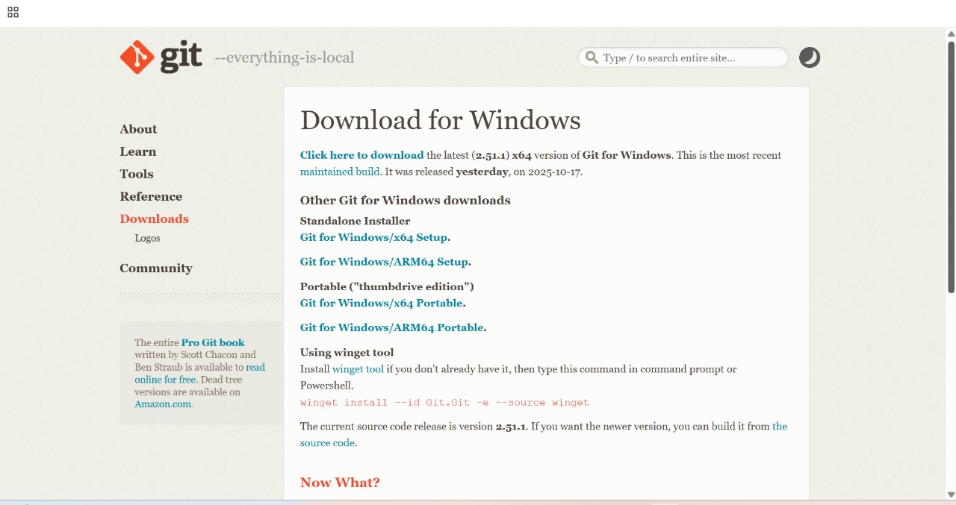Instal Git untuk windows

**Penjelasan**

Mengunduh perangkat lunak Git dari situs resminya untuk memungkinkan kontrol versi secara lokal.

1. Verifikasi Instalasi

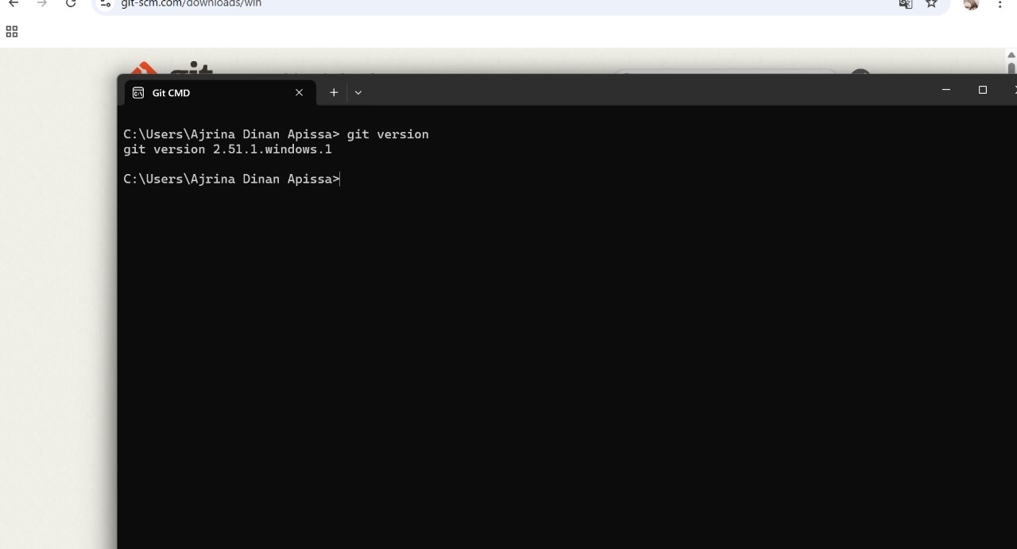

**Penjelasan**

Mengetik perintah git –version di Git Bash untuk memastikan Git sudah terinstal.

1. Daftar/Login ke Git Hub

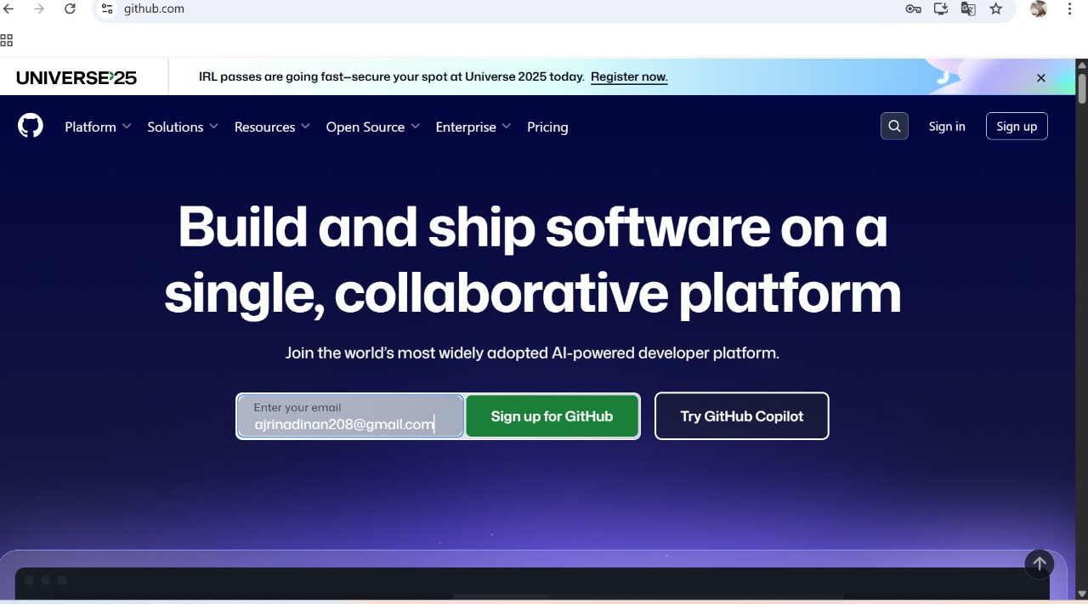

**Penjelasan**

Memastikan akun Git Hub siap dan menyiapkan repositori jarak jauh untuk menyimpan kode secara daring.

1. Buka terminal Git

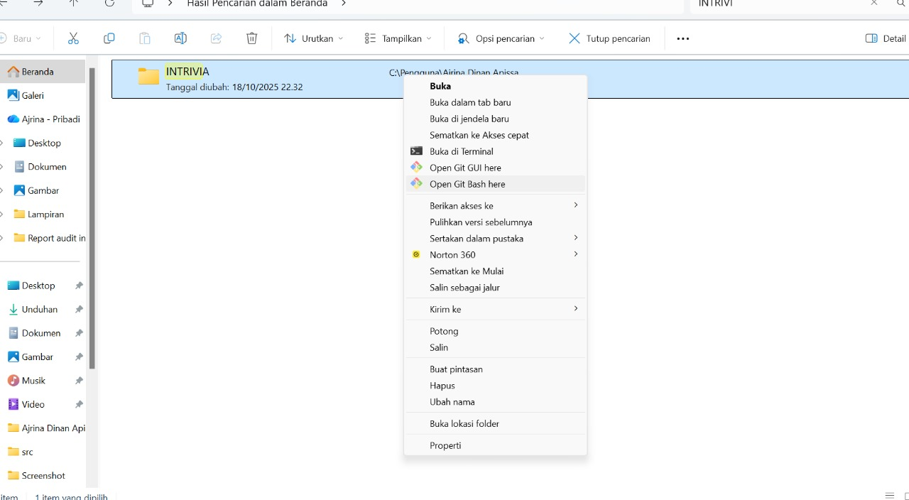

**Penjelasan**

Membuka antarmuka baris perintah (terminal) Git langsung di dalam folder proyek lokal (Intrivia).

1. 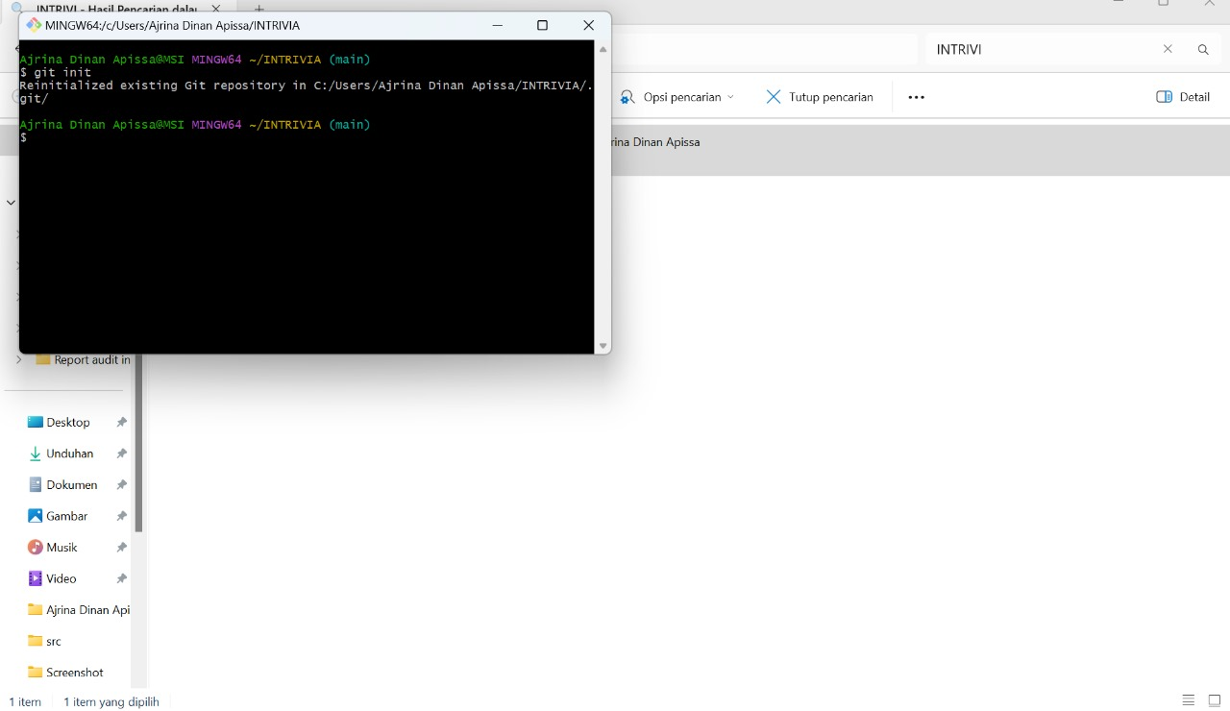Inisialisasi Repositori

**Penjelasan**

Membuat repositori Git baru di folder proyek baru Anda. Ini menandai folder tersebut sebagai proyek yang akan dilacak oleh Git.

1. Menambahkan File

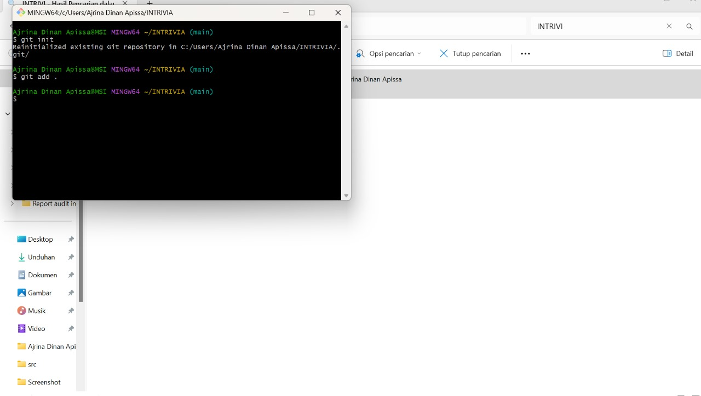

**Penjelasan**

Memasukkan semua file yang ada di direktori kerja ke *staging area* (area pementasan), mempersiapkannya untuk dikomit.

1. Merekam Perubahan

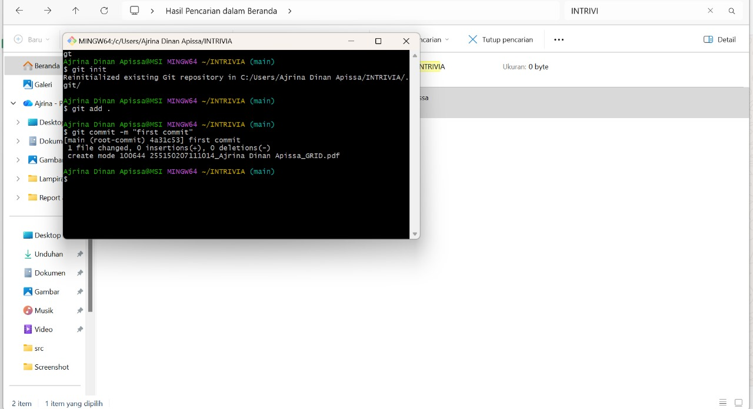

**Penjelasan**Merekam file yang telah distage ke riwayat repositori lokal. “First Commit” adalah pesan deskriptif untuk perubahan pertama.

1. Sinkronisasi ke Git Hub

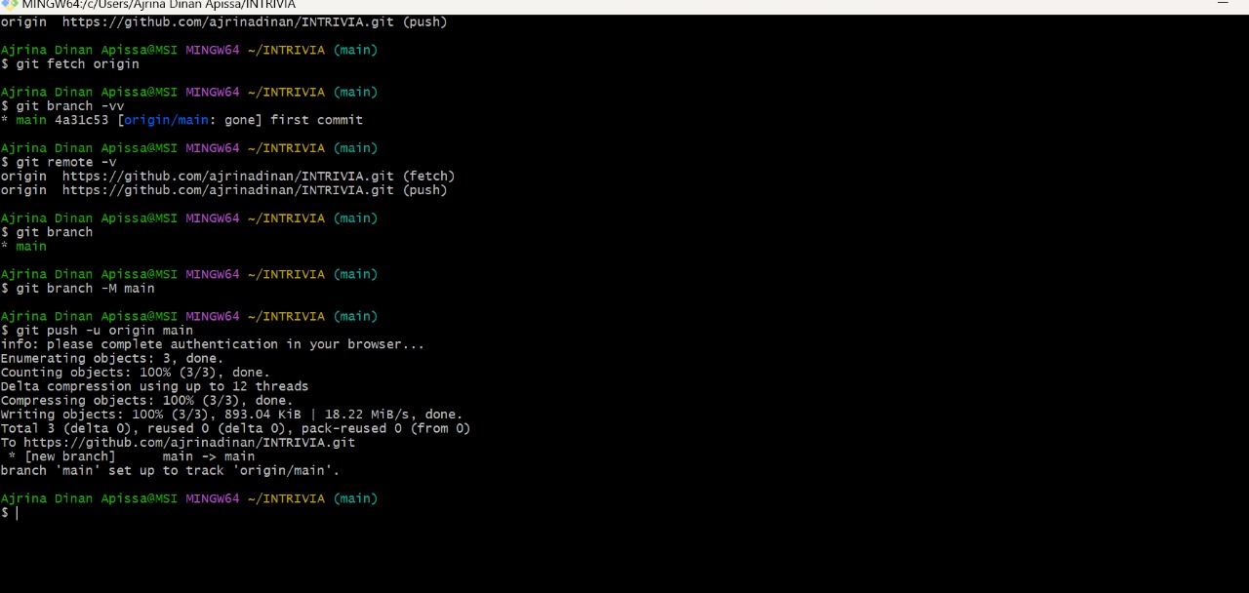

**Penjelasan**

Mengirim (push) semua *commit* lokal Anda ke Git Hub. Perintah ini juga mengatur agar *branch* lokal main melacak *branch* main di repositori jarak jauh (origin).

9. Verifikasi Akhir di Git Hub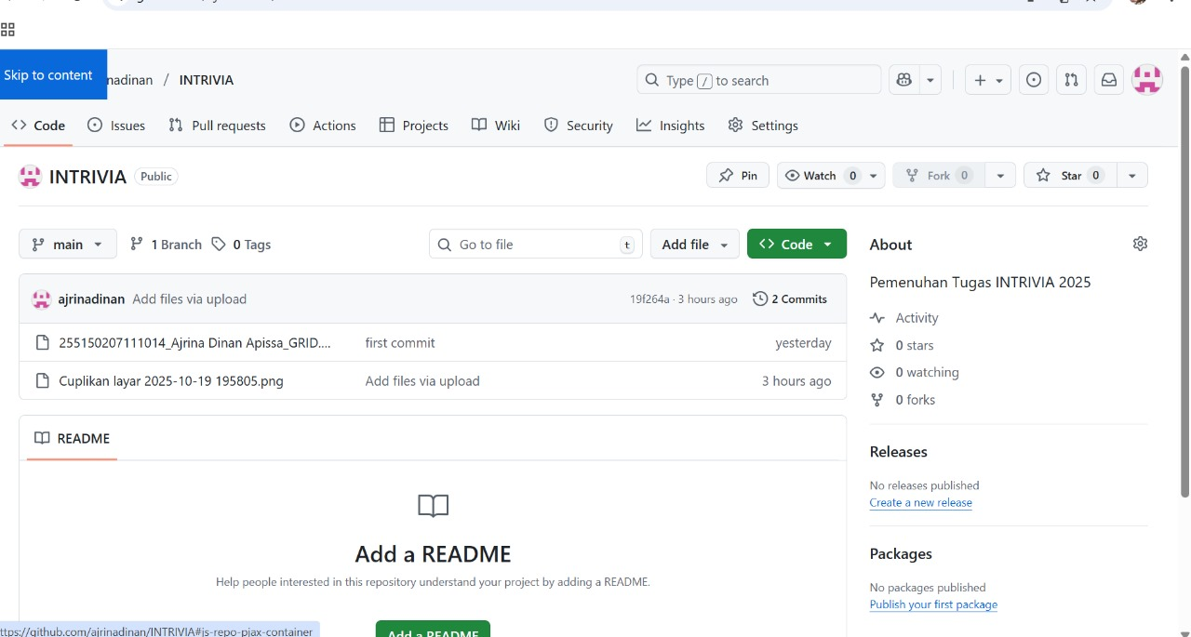

**Penjelasan**

Memeriksa dashboard Git Hub untuk memastikan semua file, termasuk riwayat *commit* (First commit), berhasil diunggah ke repositori *online* INTRIVIA. Ini menandakan proses kontrol versi dan publikasi telah selesai.